Оформление по тарифу «Школьный»
Предусмотрена возможность выбора агентом тарифа железнодорожной перевозки для каждого пассажира заказа в соответствии с его категорией, в том числе выбор школьного тарифа.
Оформление электронного билета по тарифу «Школьный» (ШК) разрешается гражданам РФ и иностранным гражданам, обучающимся и являющимся воспитанниками общеобразовательных учреждений РФ очной формы обучения. Срок действия тарифа – с 1 сентября по 31 мая включительно. При оформлении билета пассажиру предоставляется скидка 50% от тарифа. Тариф не применяется совместно с другими льготами и спецтарифами. Льгота предоставляется пассажиру от 10 лет (начиная со дня, следующего за днем исполнения 10-ти лет) до 18 лет включительно на проезд в общих, плацкартных вагонах и вагонах с местами для сидения скорых и пассажирских поездов дальнего следования формирования АО «ФПК» во внутригосударственном сообщении. Пассажиру, которому в день отправления поезда исполняется 19 лет, электронный билет по тарифу «Школьный» в системе не оформляется – только в кассе вокзала. Документы, подтверждающие право на льготу, пассажир обязан будет предъявить проводнику при посадке в поезд.
Для назначения тарифа в окне Ввод данных о пассажирах в поле Доступные тарифы из выпадающего списка выбирается тариф Школьный (от 10 лет). При выборе данного тарифа будет представлено информационное окно, уведомляющее агента о необходимости предупредить пассажира о том, что при посадке в поезд обязательно наличие справки обучающихся и воспитанников:
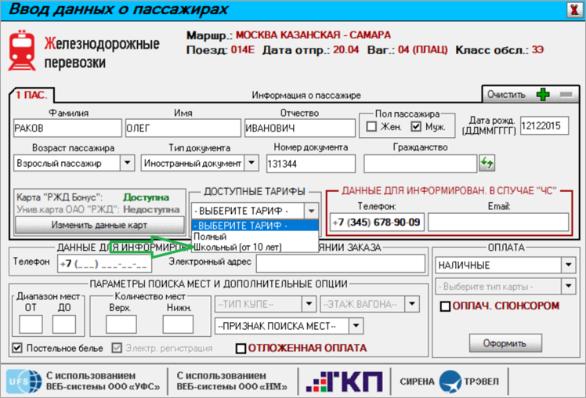
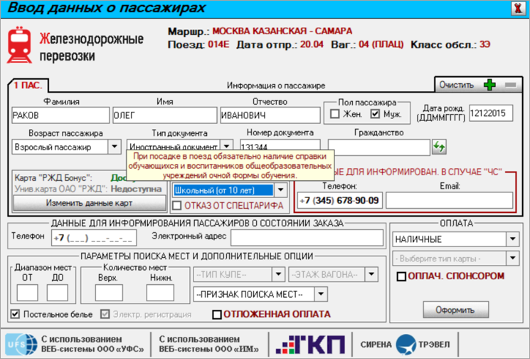
В результате будет представлено окно Работа с заказом, в котором в поле Категория агент видит тариф ШК (школьный), выбранный в предыдущем окне Ввод данных о пассажирах:
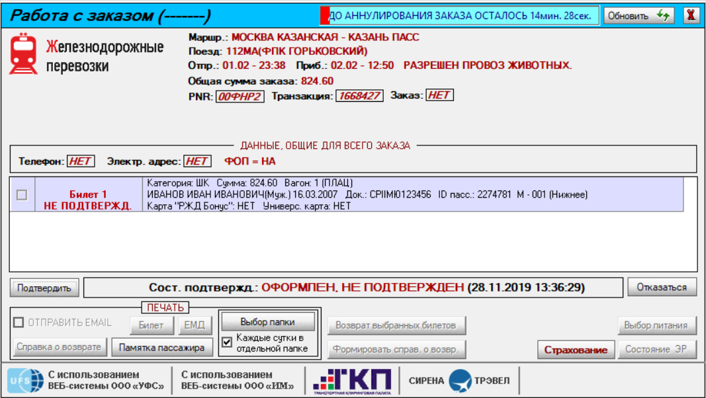
Далее агент подтверждает заказ и печатает документы железнодорожной перевозки: контрольный купон, в котором выводится тариф Школьный, посадочный талон, квитанция электронного документа и памятка пассажира. Вид контрольного купона представлен ниже:
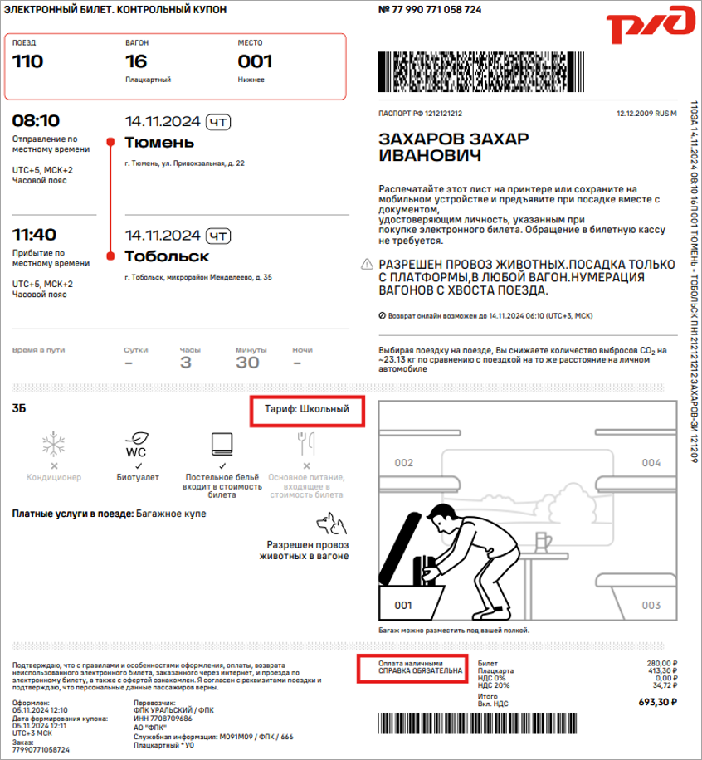

Другие операции с тарифами:
- Оформление по тарифу «СИНГЛ»
- Оформление по тарифу «КУПЕК»
- Оформление по тарифу «Дет17»
- Оформление по тарифам «60+» (SENIOR) и «Юниор» (JUNIOR)
- Оформление по тарифам «Праздничный» и «Свадебный»
- Отказ от применения специальных тарифов
См. далее:
- Оформление билетов на пригородные поезда
Другие разделы:
- Выбор поезда и вагона
- Выбор мест и ввод данных о пассажире
- Выбор формы оплаты
- Резервирование мест
- Подтверждение заказа
- Оформление билетов в международном сообщении
- Выкуп купе целиком
- Оформление билетов в двухэтажные вагоны
- Оформление билетов по маршруту туда и обратно
- Изменение статуса электронной регистрации
- Возврат и переоформление билетов
- Специальное питание
- Поиск заказа
- История запросов
- Отчет по продажам
- Сбойные ситуации при разрыве связи между системами
- Информация о вагонах и классах обслуживания

